南京信息职业技术学院

毕业设计论文

作者 吴石卉 学号 21614D01
系部 机电学院
专业 机电一体化(对口单招)
题目基于solid works 2012的偏置曲柄滑块机构运
动仿真设计
指导教师 高华 何斌
评阅教师
完成时间： 2019 年 3 月 27 日

毕业设计(论文)中文摘要
基于Solidworks2012的偏置曲柄滑块机构运动仿真设计
摘要：偏置曲柄滑块机构是一种具有急回特性的平面四杆机构，由曲柄、摇杆、滑块、机架组成。在该机构中,曲柄作为主动件，做整周匀速转动，通过连杆带动滑块做往复直线移动。本文首先论述了运用SolidWork 2012软件创建曲柄、连杆、滑块、机架和圆柱销等五个零件三维模型的过程；其次论述了将五个零件进行虚拟装配并完成偏置曲柄滑块机构三维模型建立的过程；最后论述了偏置曲柄滑块机构运动动画的创建和导出视频文件的过程。

关键词：偏置曲柄滑块机构 三维建模 动画 运动仿真 Solidworks

毕业设计(论文)英文摘要
Title: The Dynamic Simulation Design of offset Crank and Slider Mechanism based on Solidworks2012
Abstract:The offset crank slider mechanism is a kind of planar four-bar mechanism with the characteristics of quick return, which is composed of crank, rocker, slider and frame. In this mechanism, the crank, as the active part, drives the slider to move in a reciprocating straight line through the connecting rod .This paper firstly discusses the process of creating the three-dimensional model of five parts: crank, connecting rod, slider, frame and cylindrical pin based on SolidWork 2012 software ;Secondly, the process of virtual assembly of five parts and the 3d model of offset crank slider mechanism is discussed;Finally, the process of creating motion animation and exporting video file is discussed.

Keywords: offset Crank and Slider Mechanism Three-dimensional modeling animation Motion simulation Solidworks

目录
1 绪论 1
1.1平面连杆简介 1
1.2 SolidWorks软件简介 1
2 设计思路 3
2.1 设计要求 3
2.2 设计思路 3
3 偏置曲柄滑块机构各个构件三维模型的建立 5
3.1机架的三维模型的建模 5
3.2曲柄的三维建模 6
3.3连杆的三维建模 7
3.4滑块的三维建模 8
3.5圆销的三维建模 9
4 偏置曲柄滑块机构的装配 10
4.1 装配思路 10
4.2 装配过程 10
5 偏置曲柄滑块机构的运动仿真 13
5.1运动仿真的思路 13
5.2运动仿真的过程 14
总结 15
致谢 16
参考文献 17

1 绪论
偏置曲柄滑块机构是一种具有急回特性的平面连杆机构，其应用非常广泛。随着计算机辅助设计软件技术的快速发展，越来越多的机械设计中引入了计算机辅助设计技术，其中常用的三维软件有3D Max、Solid works、PR/E、UG等等。运用三位软件的强大功能，有助于提高设计效率。

1.1 平面连杆简介

平面四杆机构由四个构件组成，各构件之间全部用低副连接。平面四杆机构分为基本类型和演化类型，其基本类型为铰链四杆机构，又分为曲柄摇杆机构、双曲柄机构和双摇杆机构三种类型；演化类型也有多种类型，如偏置曲柄滑块机构、转动导杆机构、对心曲柄滑块机构、摇块机构等。其中偏置曲柄滑块机构包括机架、曲柄、摇杆、滑块四个构件。在该机构中,曲柄作为主动件，做整周匀速转动，通过连杆带动滑块做往复直线移动。偏置曲柄滑块机构具有急回特性，偏置曲柄滑块机构的结构与运动特性如图1-1所示。当偏置曲柄滑块机构中的曲柄逆时针作匀速转动时，连杆在B₁C与B₂C两个极限位置之间作往复摆动，B₁C →B₂C所用的时间小于B₂C→B₁C所用的时间，即该机构具有急回特性。
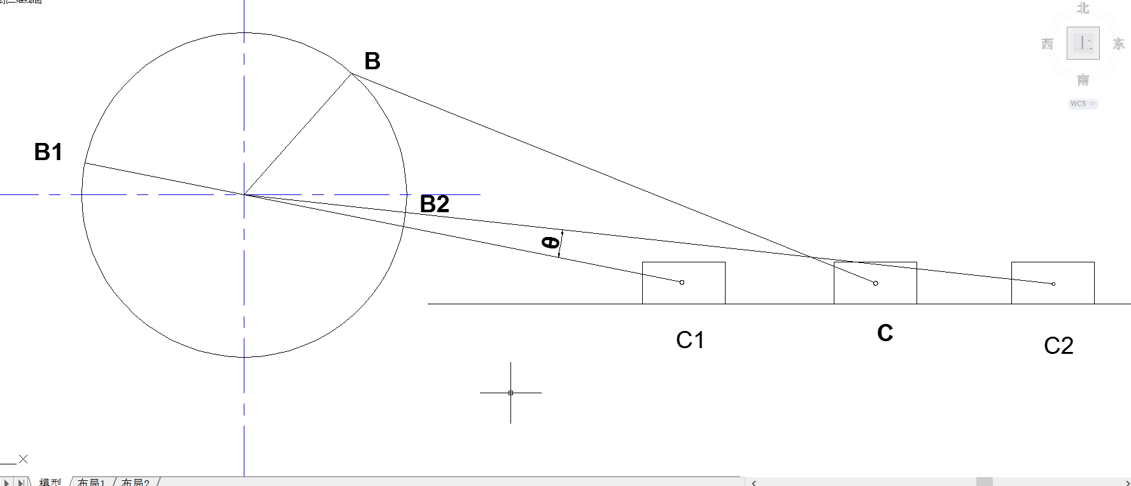
图1-1 偏置曲柄滑块机构

1.2 SolidWorks软件简介
设计是现代生活中的一种重要的创造活动，是人类创造物质文明和社会财富的基本活动之一。随着科学技术以及生产力的不断发展，越来越多的设计软件应用而生，如3D Max、Solid works、PR/E、UG等等。
SolidWorks软件是世界上第一个基于Windows开发的三维CAD系统，与其它三维绘图软件相比，Solid works软件具有操作简单易学的特点，主要功能模块有利用草绘图生成3D零件图，由3D零件图生成装配图及2D工程图等，以其实用性强、易于掌握的特点被广泛应用于产品开发和设计等多个方面，是目前国内外最流行的3D工程软件之一。
本文主要论述运用SolidWorks2012软件建立曲柄摇杆机构各构件三维模型及其虚拟装配和运动动画仿真的过程。

2 设计思路
利用SolidWorks 2012 实现对偏置曲柄滑块机构各个构件的三维建模、虚拟装配以及运动仿真，设计要求和设计思路如下。

2.1 设计要求
（1）尺寸要求：曲柄长21.5mm、宽为5mm、高为5mm；滑块：长为20mm、宽为10mm、高为5mm；连杆长46.5mm、宽为5mm、高为5mm；机架长120mm、宽分别为10mm、50mm、高分别为40mm、10mm；偏心距e为20mm。
（2）软件要求： SolidWorks 2012。
（3）任务要求：完成对偏置曲柄滑块机构各个构件的三维建模、虚拟装配和运动动画仿真。

2.2 设计思路
按照设计要求，确定出本设计的设计思路为：
（1）运用SolidWorks软件创建偏置曲柄滑块机构各个构件的三维模型。
（2）各个构件三维模型建立完成后，运用SolidWorks2012的装配模块对各构件进行虚拟装配。
（3）装配完成后，利用SolidWorks2012软件的的运动算例进行运动动画仿真。
（4）最后将运动动画导出为视频文件。
具体的设计流程如图2-1所示。

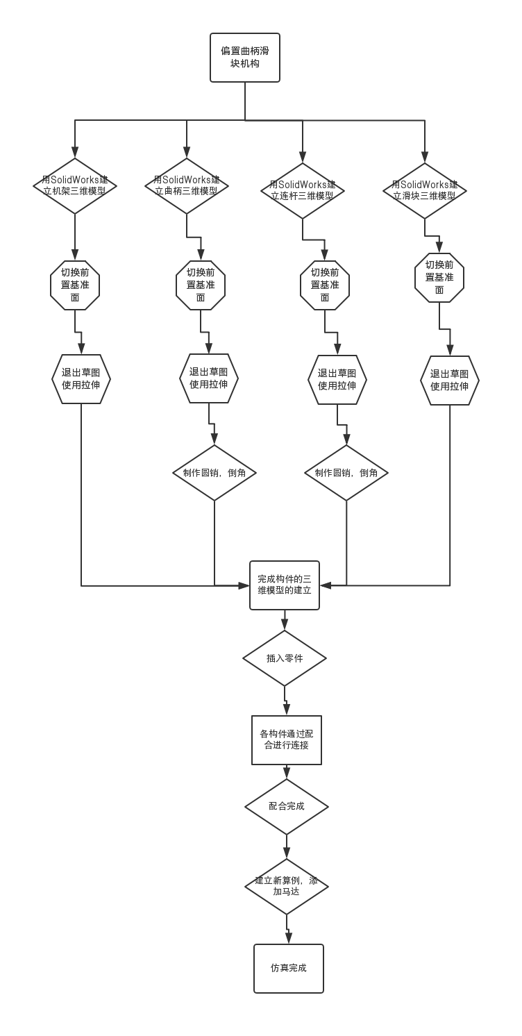
图2-1 设计思路流程图

3 偏置曲柄滑块机构各个构件三维模型的建立

偏置曲柄滑块机构包括机架、曲柄、连杆、滑块等四个构件，这些构件通过转动副、移动副连接，下面论述用SolidWorks 2012软件创建各个构件三维模型的过程。

3.1 机架的三维模型的建模
机架是偏置曲柄滑块机构中固定不动的构件，其建模过程如下。
- 创建模型文件。进入Solidworks2012,点击新建文件中的“新建零件”功能，然后点击确定,如图3.1所示。
- 绘制草图。进入界面在任务栏中选择“前视基准面”且点击工具栏中的“正式于”按钮旋转基准面，单机“草图工具栏”中的草图绘制按钮，进入草图绘制状态利用草图绘制，在根据机架的尺寸绘制出长为120mm、高为40mm的长方形。
- 尺寸标注。绘制完成后，点击绘制草图栏中的“智能尺寸”的图标为该机架标注上正确的零件尺寸,如图3-3所示。
- 创建拉伸特征。利用特征栏中的“拉伸凸台/基体”绘制出的第一部分的厚度为10mm、第二部分的厚度为10mm，如图3-4所示。
- 保存到电脑。
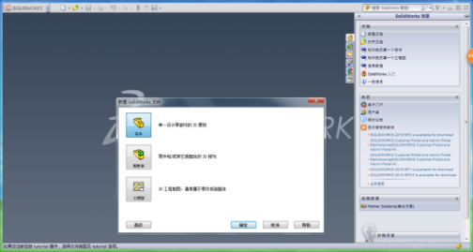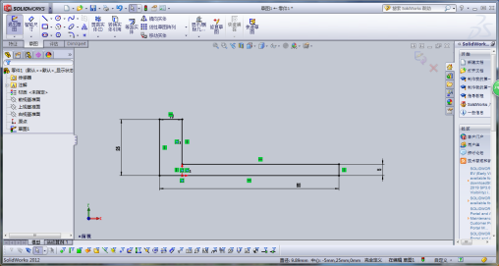
图3-1 新建草图示意图 图3-2 机架草图

以上内容仅为本文档的试下载部分，为可阅读页数的一半内容。如要下载或阅读全文，请访问：https://d.book118.com/378125130057006027

